Kỷ niệm ngày Nhà giáo Việt Nam:

Nhớ lời dặn của Chủ tịch Hồ Chí Minh với sự nghiệp trồng người

Cập nhật: 17:12 19-11-2021
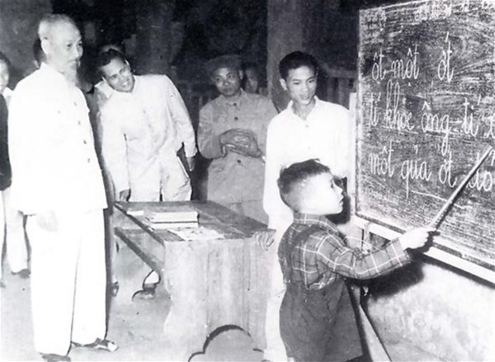Bác Hồ thăm lớp học vỡ lòng ở Hàng Than, Hà Nội (Nguồn: Trang tin điện tử Ban Quản lý Lăng Chủ tịch Hồ Chí Minh).
(Thanhuytphcm.vn) - Việt Nam là một Quốc gia, dân tộc có truyền thống hiếu học, tôn sư trọng đạo, “Nhất tự vi sư, bán tự vi sư”. Sinh thời, Chủ tịch Hồ Chí Minh khẳng định: “Nhiệm vụ của giáo dục là rất quan trọng và vẻ vang, vì nếu không có thầy giáo thì không có giáo dục. Không có giáo dục, không có cán bộ thì cũng không nói gì đến kinh tế - văn hóa”^{[1]}. Thầy giáo là người định hướng, dẫn dắt thế hệ trẻ từng bước lĩnh hội kiến thức, cho nên thời nào cũng vậy, vai trò của thầy giáo là đặc biệt quan trọng trong sự nghiệp trồng người. Thấm nhuần tư tưởng và lời dạy của Chủ tịch Hồ Chí Minh, Đảng và Nhà nước ta đã xác định “giáo dục và đào tạo là quốc sách hàng đầu, là tương lai dân tộc”, dó đó, sự nghiệp trồng người - giáo dục đào tạo là sự nghiệp chung của Đảng, Nhà nước và toàn xã hội, nhưng người trực tiếp thực hiện nhiệm vụ là nhà giáo, vấn đề then chốt quyết định chất lượng giáo dục đào tạo chính là đội ngũ những người thầy giáo và cán bộ quản lý giáo dục.
Chính vì lẽ đó, Ngày Nhà giáo Việt Nam được tổ chức hằng năm không chỉ là dịp để ngành Giáo dục tôn vinh những người hoạt động trong ngành, để học trò thể hiện lòng thành kính “tôn sư trọng đạo” mà còn là dịp để xã hội tôn vinh, tri ân những người đã, đang gắn bó với nghề dạy học, như Cố Chủ tịch Hội đồng Bộ trưởng Phạm Văn Đồng đã nói: “Nghề dạy học là nghề cao quý nhất trong những nghề cao quý, nghề sáng tạo nhất trong những nghề sáng tạo”.
Nguồn gốc lịch sử Ngày nhà giáo Việt Nam 20/11
Tháng 1/1946, một tổ chức Quốc tế các nhà giáo tiến bộ được thành lập ở Paris (thủ đô nước Pháp) lấy tên là FISE (Féderation International Syndicale des Enseignants - Liên hiệp Quốc tế các Công đoàn Giáo dục).
Năm 1949, tại Hội nghị Vacsava, tổ chức FISE đã xây dựng một bản “Hiến chương các nhà giáo” gồm 15 chương trong đó có một số nội dung chủ yếu là: Đấu tranh chống lại mọi quan điểm và phương pháp giáo dục lạc hậu phản động, phản dân chủ, phản khoa học của nền giáo dục phong kiến, tư sản, nhằm xây dựng nền giáo dục tiến bộ, dân chủ, khoa học; Đấu tranh thủ tiêu chế độ bạc đãi, coi thường nghề dạy học, bảo vệ những quyền lợi vật chất và tinh thần chính đáng của nhà giáo; Quy định một số điều đối với các nhà giáo, đặc biệt coi trọng tính chất nhân văn của nghề dạy học và phương pháp dạy học tiên tiến…
Trong những năm kháng chiến chống thực dân Pháp xâm lược, Công đoàn Giáo dục Việt Nam đã liên hệ với FISE với mục đích tranh thủ các diễn đàn quốc tế, tố cáo âm mưu tội ác của bọn đế quốc xâm lược đối với nhân dân ta cũng như đối với giáo viên và học sinh. Đồng thời, giới thiệu những thành tích của nền giáo dục cách mạng, tranh thủ sự đồng tình ủng hộ của toàn thể giáo viên trên thế giới đối với cuộc kháng chiến chính nghĩa của nhân dân ta.
Chỉ một thời gian ngắn sau khi thành lập (22/7/1951), Công đoàn giáo dục Việt Nam đã được kết nạp là một thành viên của FISE.
Tháng 8/1954, tổ chức Công đoàn các Nhà giáo tiến bộ và Cách mạng trên thế giới đã nhất trí thông qua bản “Hiến chương các nhà giáo”.
Từ ngày 26 đến ngày 30/8/1957, tại Thủ đô Vacsava, Hội nghị FISE có 57 nước tham dự, trong đó có Công đoàn Giáo dục Việt Nam, Hội nghị quyết định lấy ngày 20/11 làm ngày Quốc tế Hiến chương các nhà giáo.
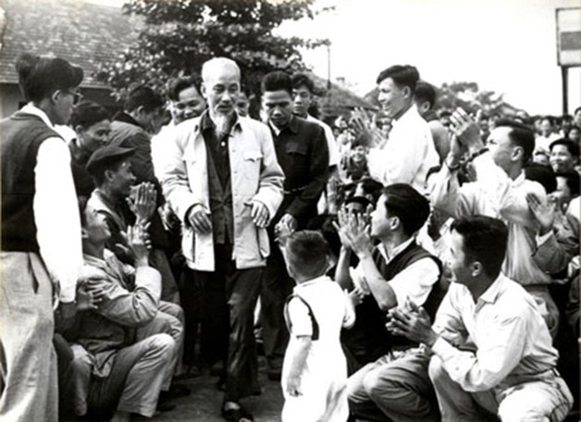Thầy cô giáo và các em học sinh vui mừng chào đón Chủ tịch Hồ Chí Minh đến thăm Trường Trung học Giao thông – Vận tải Thủy – Bộ (Nguồn: Trang tin điện tử Ban Quản lý Lăng Chủ tịch Hồ Chí Minh).
Ngày “Quốc tế Hiến chương các nhà giáo” được tổ chức lần đầu tiên trên toàn miền Bắc vào ngày 20/11/1958. Những năm sau đó, ngày lễ này được tổ chức ở các vùng ở miền Nam Việt Nam. Từ đó, việc tổ chức Ngày Quốc tế Hiến chương các nhà giáo 20/11 hằng năm đã sớm trở thành ngày hội truyền thống của giáo giới Việt Nam.
Hằng năm, vào dịp kỷ niệm 20/11, Cơ quan Tiểu ban Giáo dục thường xuất bản, phát hành một số tập san đặc biệt để cổ vũ tinh thần đấu tranh của giáo giới trong vùng tạm chiếm, động viên tinh thần giáo viên kháng chiến.
Ngày 28/9/1982, Hội đồng Bộ trưởng (nay là Chính phủ) đã ban hành quyết định số 167-HĐBT thiết lập ngày 20/11 hằng năm là ngày lễ mang tên Ngày Nhà giáo Việt Nam. Quyết định nêu rõ: “Để ngày 20/11 có ý nghĩa thiết thực, hàng nǎm, từ tháng 10 các cấp chính quyền và đoàn thể cần họp để xem xét tình hình công tác và hoạt động của đội ngũ giáo viên ở địa phương mình, kiểm điểm những việc đã làm và đề ra những việc cấn tiếp tục làm động viên đội ngũ giáo viên phát huy truyền thống tốt đẹp của giáo giới Việt Nam, rèn luyện phẩm chất và nǎng lực, làm gương sáng cho học sinh noi theo. Về phía giáo viên, cần có những hoạt động phong phú nhằm nâng cao nhận thức về vinh dự và trách nhiệm của người giáo viên trong xã hội nước ta ngày nay, từ đó mà ra sức phấn đấu làm tốt nhiệm vụ cao cả của mình”.
Cũng theo quy định trên, việc tổ chức ngày 20/11 hằng năm do Ủy ban nhân dân và Hội đồng Giáo dục các cấp chủ trì, có sự phối hợp các ngành giáo dục và các đoàn thể nhân dân. Các cấp các ngành cần phân công cán bộ lãnh đạo đi thǎm hỏi giáo viên, tổ chức các cuộc gặp mặt thân mật với giáo viên, nhân dịp này có thể tổ chức khen thưởng các giáo viên có thành tích. Việc tổ chức ngày Nhà giáo Việt Nam cần được tiến hành trọng thể và thiết thực, tránh hình thức phô trương gây phiền hà cho học sinh và cha mẹ học sinh.
Ngày 20/11/1982 là ngày diễn ra lễ kỷ niệm ngày Nhà giáo Việt Nam đầu tiên được tiến hành trọng thể trong cả nước ta. Từ đó đến nay, đây là ngày truyền thống của ngành giáo dục để tôn vinh những người làm công tác trồng người.
Những lời căn dặn của Chủ tịch Hồ Chí Minh dành cho giáo giới Việt Nam về công tác “trồng người”
Suốt cuộc đời hoạt động của mình, Chủ tịch Hồ Chí Minh đặc biệt quan tâm đến sự nghiệp “trồng người”. Bác là một tấm gương tự học và là nhà giáo dục lớn trong lịch sử Việt Nam. Người đã có công đào tạo nên nhiều thế hệ cách mạng Việt Nam, những lãnh tụ xuất sắc của Đảng, trong sự nghiệp giải phóng dân tộc, giải phóng giai cấp, giải phóng con người. Tư tưởng nhân văn của Người luôn hướng về cộng đồng, con người Việt Nam: “Tôi chỉ có một ham muốn, ham muốn tột bậc làm sao cho dân ta ai cũng có cơm ăn, áo mặc, ai cũng được học hành...”. Người chú trọng giáo dục cả hai mặt Trí dục và Đức dục và xem công tác giáo dục là một khoa học. Từ quan điểm vì con người đến quan điểm về chiến lược “trồng người” là một bước phát triển hợp logic của tư tưởng triết học Hồ Chí Minh. Để thực hiện chiến lược kinh tế - xã hội thì chiến lược con người phải đi trước một bước. Từ rất sớm, Người đã nêu ra một luận điểm nổi tiếng: “Muốn xây dựng chủ nghĩa xã hội thì trước hết cần có những con người xã hội chủ nghĩa”. Do đó, Chủ tịch Hồ Chí Minh đã dặn dò: “Vì lợi ích mười năm trồng cây. Vì lợi ích trăm năm trồng người”.Trước lúc đi xa, Người còn ân cần dặn lại: “Bồi dưỡng thế hệ cách mạng cho đời sau là một việc rất quan trọng và cần thiết”.
Con người mà Bác mong muốn “trồng” không chỉ có lòng yêu nước, tinh thần đấu tranh anh dũng, có lí tưởng cách mạng, phẩm chất, đạo đức mà còn phải có tri thức khoa học, kĩ năng lao động sản xuất… Có như vậy thì dân tộc ta mới có sức mạnh tinh thần và thể chất để vượt bao khó khăn, gian khổ trong chinh phục thiên nhiên, chiến thắng giặc ngoại xâm, đảm bảo một cuộc sống hạnh phúc, văn minh, tiến bộ, thích ứng về với thời đại, xã hội mới. Ðể làm tròn sứ mệnh “trồng người” vẻ vang ấy, người thầy giáo phải có phẩm chất tốt. Bác nhắc nhở: “Giáo viên phải chú ý cả tài, cả đức, tài là văn hóa, chuyên môn, đức là chính trị. Muốn cho học sinh có đức thì giáo viên phải có đức… Cho nên thầy giáo, cô giáo phải gương mẫu, nhất là đối với trẻ con”.
Đồng thời, Bác Hồ cũng đề cao vai trò của người thầy giáo: “Có gì vẻ vang hơn là nghề đào tạo những thế hệ sau này tích cực góp phần xây dựng chủ nghĩa xã hội và chủ nghĩa cộng sản?. Người thầy giáo tốt - thầy giáo xứng đáng là thầy giáo - là người vẻ vang nhất…, những người thầy giáo tốt là những anh hùng vô danh… Nếu không có thầy giáo dạy dỗ cho con em nhân dân, thì làm sao mà xây dựng xã hội chủ nghĩa được? Vì vậy nghề thầy giáo rất là quan trọng, rất là vẻ vang”.
Trong Di chúc, Bác nhấn mạnh trách nhiệm của Ðảng đối với việc chăm sóc, giáo dục thế hệ trẻ: “Ðảng cần phải chăm lo giáo dục đạo đức cách mạng cho họ, đào tạo họ thành những người thừa kế xây dựng xã hội chủ nghĩa vừa “hồng” vừa “chuyên”. Bồi dưỡng thế hệ cách mạng cho đời sau là một việc rất quan trọng và rất cần thiết”.
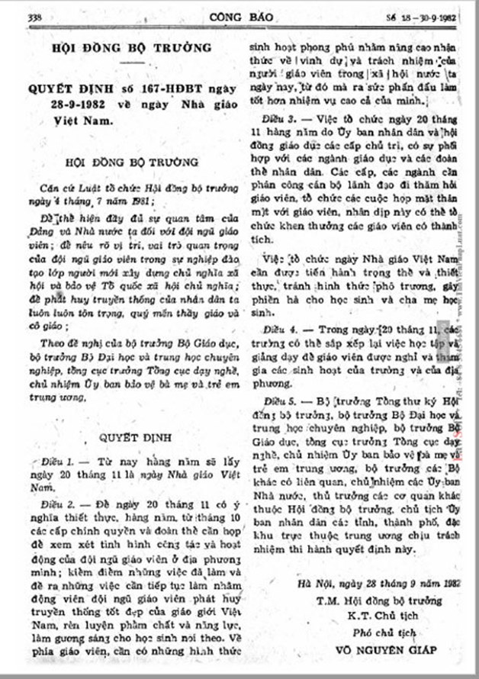Quyết định số 167/HĐBT, ngày 26/9/1982 quyết định lấy ngày 20/11 hàng năm là Ngày Nhà giáo Việt Nam (Nguồn: Ảnh tư liệu).
Trong bức thư cuối cùng Bác gửi cho ngành Giáo dục, ngày 15/10/1968, Bác tiếp tục nhấn mạnh yêu cầu của nền Giáo dục nước ta là phải gắng sức phấn đấu theo kịp với trình độ và chất lượng của các nước văn minh, tiên tiến: “Trên nền tảng giáo dục chính trị và lãnh đạo tư tưởng tốt, phải phấn đấu nâng cao chất lượng văn hóa và chuyên môn nhằm thiết thực giải quyết các vấn đề do cách mạng nước ta đề ra và trong một thời gian không xa, đạt những đỉnh cao của khoa học và kỹ thuật”. Cuối thư, Bác yêu cầu nền giáo dục nước nhà: “Giáo dục là sự nghiệp của quần chúng. Cần phải phát huy đầy đủ dân chủ xã hội chủ nghĩa, xây dựng quan hệ thật tốt, đoàn kết thật chặt chẽ giữa thầy và thầy, giữa thầy và trò, giữa học trò với nhau, giữa cán bộ các cấp, giữa nhà trường và nhân dân để hoàn thành thắng lợi nhiệm vụ đó”.
Những tư tưởng về sự nghiệp trồng người lớn lao, những lời dặn sâu sắc dành cho các bậc thầy cô giáo, cùng với nhân cách vô cùng cao đẹp và mẫu mực của Chủ tịch Hồ Chí Minh đã đưa Người lên vị trí một nhà giáo dục vĩ đại của dân tộc Việt Nam. Những cống hiến rất to lớn của Người đối với sự nghiệp giáo dục và đào tạo ở nước ta luôn là những giá trị thời đại và ý nghĩa lịch sử của dân tộc Việt Nam và nhân loại.
Thấm nhuần tư tưởng về sự nghiệp trồng người của Hồ Chí Minh, Đảng và Nhà nước ta cũng như ngành Giáo dục và đào tạo đã và đang có chiến lược xây dựng đội ngũ giáo viên các cấp, các ngành học từ khâu tuyển sinh đến khâu đào tạo, từ tuyển dụng đến khâu bồi dưỡng thường xuyên về mọi mặt, để khi họ đã làm công tác giáo dục, giảng dạy ở trường thì họ phải thực sự là những tấm gương. Sau 35 năm đổi mới, 30 năm thực hiện Cương lĩnh năm 1991, đặc biệt là 10 năm thực hiện Cương lĩnh năm 2011, 5 năm thực hiện Nghị quyết Đại hội XII của Đảng, giáo dục và đào tạo nước ta đã có những chuyển biến tích cực. Tuy nhiên, bên cạnh những thành tựu, giáo dục và đào tạo vẫn còn không ít những hạn chế về nhận thức và tổ chức thực hiện cần sớm được khắc phục.
Tiếp tục khẳng định vị trí, vai trò quan trọng của giáo dục và đào tạo, Đại hội XIII yêu cầu ngành giáo dục - đào tạo phải “Xây dựng đồng bộ thể chế, chính sách để thực hiện có hiệu quả chủ trương giáo dục và đào tạo cùng với khoa học và công nghệ là quốc sách hàng đầu, là động lực then chốt phát triển đất nước” và “Chú trọng hơn giáo dục đạo đức, nhân cách, năng lực sáng tạo và các giá trị cốt lõi, nhất là giáo dục tinh thần yêu nước, tự hào, tự tôn dân tộc,... khơi dậy khát vọng phát triển đất nước phồn vinh, hạnh phúc và bảo vệ vững chắc Tổ quốc Việt Nam xã hội chủ nghĩa”. Gắn giáo dục tri thức, đạo đức, thẩm mỹ, kỹ năng sống với giáo dục thể chất, nâng cao tầm vóc con người Việt Nam, đáp ứng yêu cầu xây dựng và bảo vệ Tổ quốc.
Như thường lệ, ngày 20/11 hàng năm, trên khắp nẻo đường đất nước rực rỡ sắc hoa, náo nức không khí tri ân những người làm nghề giáo. Nhân dịp này, càng thấm thía hơn những tư tưởng và lời dạy của Chủ tịch Hồ Chí Minh, càng thêm nhớ biết bao thế hệ thầy cô giáo đã và đang lặng lẽ ươm lên những mầm xanh của đất nước. Dù còn muôn vàn khó khăn, vất vả, đồng lương eo hẹp nhưng những thầy cô giáo vẫn bám nghề, lấy sự trưởng thành của các thế hệ học trò làm niềm vui, và hạnh phúc của cuộc đời mình.
Phòng Lý luận chính trị - Lịch sử Đảng
Ban Tuyên giáo Thành ủy TPHCM

